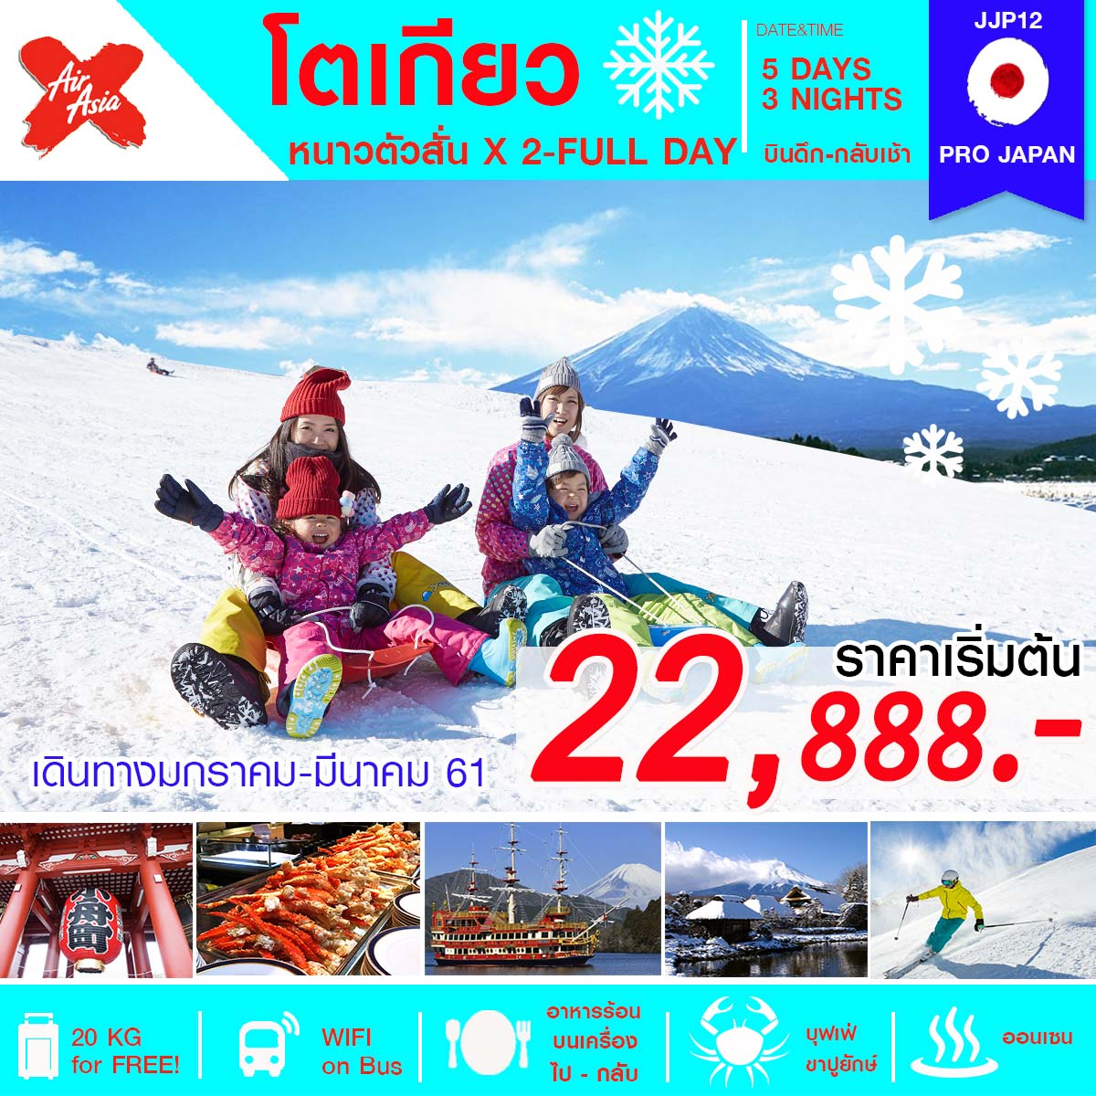

|  |  |  |  |  |  |
| --- | --- | --- | --- | --- | --- |
|  | **โปรแกรมการเดินทาง** | **เช้า** | **เที่ยง** | **ค่ำ** | **โรงแรมที่พัก** |
| **1** | **กรุงเทพฯ ดอนเมือง-สนามบินนาริตะ** |  |  |  |  |
| **2** | **สนามบินนาริตะ**-**วัดอาซากุสะ**-ผ่านชมโตเกียวสกายทรี  **ล่องทะเลสาบอาชิ**-**โกเท็มบะ แฟคทอรี่ เอ้าท์เล็ต**  **บนเครื่อง** |  |  |  | FUJISAN GARDEN HOTELหรือเทียบเท่า 🟋🟋🟋  ❄ ❄ ขาปู + ออนเซน ❄ ❄ |
| **3** | หมู่บ้านโอชิโนะฮัคไค-ศูนย์จำลองแผ่นดินไหว-ฟูจิเท็น สกี รีสอร์ท-**ช้อปปิ้งจุใจชินจูกุ** |  |  |  | RADISSON HOTEL NARITA หรือเทียบเท่า 🟋🟋🟋 |
| **4** | โยโกฮาม่า-พิพิธภัณฑ์ราเมน-เมืองคามาคุระ พระใหญ่ไดบุสึ-**โอไดบะ-ไดเวอร์ซิตี้ โตเกียว พลาซ่า** |  |  |  | RADISSON HOTEL NARITA หรือเทียบเท่า 🟋🟋🟋 |
| **5** | **สนามบินนาริตะ**-**สนามบินดอนเมือง กรุงเทพฯ** | **บนเครื่อง** |  |  |  |

**วันที่ 1 กรุงเทพ-นาริตะ**

**20.00 น.** คณะพร้อมกัน ณ **อาคาร1 ผู้โดยสารขาออกระหว่างประเทศ สนามบินดอนเมืองเคาน์เตอร์สายการบินไทยแอร์เอเชียเอ็กซ์ (XJ)** พบเจ้าหน้าที่ของบริษัทฯ คอยให้การต้อนรับและอำนวยความสะดวก

**23.45 น.** ออกเดินทางสู่**เมืองโตเกียว** ประเทศ**ญี่ปุ่น** โดยสายบิน **ไทยแอร์เอเชียอ็กซ์** เที่ยวบินที่ **XJ 600** *(ใช้ระยะเวลาในการเดินทางประมาณ 6.15 ชั่วโมง)*

**\*บริการอาหารร้อน และเครื่องดื่มบนเครื่อง**

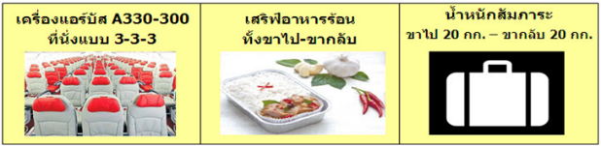

**วันที่ 2 สนามบินนาริตะ-วัดอาซากุสะ-ผ่านชมโตเกียวสกายทรี-ล่องเรือโจรสลัด**

**โกเท็มบะ เอ้าต์เลต-บุฟเฟ่ต์ขาปูยักษ์-แช่ออนเซน**

**08.00 น.** เดินทางถึง**สนามบินนาริตะ** หลังผ่านพิธีตรวจคนเข้าเมืองแล้ว (**เวลาที่ญี่ปุ่น เร็วกว่าเมืองไทย 2 ชั่วโมง** กรุณาปรับนาฬิกาของท่านเพื่อความสะดวกในการนัดหมายเวลา) **\*\*\*สำคัญมาก!! ประเทศญี่ปุ่นไม่อนุญาตให้นำอาหารสด จำพวก เนื้อสัตว์ พืช ผัก ผลไม้ เข้าประเทศ หากฝ่าฝืนมีโทษปรับและจับ \*\*\***

นำท่านเดินทางสู่ **วัดอาซากุสะ** เป็นวัดที่มีความศักดิ์สิทธิ์และได้รับความเคารพนับถือมากที่สุดแห่งหนึ่งในกรุงโตเกียว และเป็นวัดพุทธที่เก่าแก่ที่สุดในภูมิภาคคันโตภายในประดิษฐานองค์เจ้าแม่กวนอิมทองคำมีผู้คนนิยมมากราบไหว้ขอพรเพื่อความเป็นสิริมงคลตลอดทั้งปี และถ่ายภาพเป็นที่ระลึกกับ ประตูฟ้าคำรณ ซึ่งเป็นโคมไฟสีแดง ขนาดยักษ์ที่มีความสูงถึง 4.5 เมตร เป็นโคมไฟ ที่ใหญ่ที่สุดในโลก เลือกชมและเช่าเครื่องรางของขลังอันศักดิ์สิทธิ์ของวัดแห่งนี้ นำชม**ถนนนากามิเซะ** (Nakamise dori) ถนนเส้นนี้ยาวไปจนถึงวัดเซ็นโซจิจะเป็น ถนนช๊อปปิ้ง ขายขนม ของฝาก ของที่ระลึก ขนมที่ซื้อกลับบ้านจะใส่กล่อง ห่อสวยงาม สามารถซื้อเป็นของฝากได้อย่างสวยงาม ส่วนขนมแบบที่กินเลยเช่น Soft ice cream, มันอัดแท่ง, ซาลาเปาทอด, ข้าวพองคล้ายขนมนางเล็ด ทางร้านจะให้เรายืนกินที่หน้าร้านเท่านั้นไม่ให้เดินไปกินไป ถือว่าเป็นกฎเหล็กของร้านค้าย่านถนนนากามิเซะเพื่อไม่ให้ขนมหกเลอะเทอะบนถนน ผ่านชม**โตเกียวสกายทรี** (Tokyo Sky tree) เป็นหอที่เพิ่งสร้างขึ้นมาใหม่และยังเป็นเหมือนแลนด์มาร์คของโตเกียวถ่ายรูปกับหอคอย ตั้งอยู่ใจกลางของ Sumida City Ward เป็นตึกที่สูงที่สุดในญี่ปุ่น มีความสูงถึง 634 เมตร และเมื่อเดินขึ้นไปเรื่อยๆก็จะถึงจุดที่สูงที่สุดของหอคอย มีความสูง 451.2 เมตร ทั้งชั้นจะเป็นกระจกใส สามารถมองเห็นวิวของทั้งเมืองโตเกียวได้รอบด้าน ยิ่งในช่วงพระอาทิตย์ตกดิน จะเป็นวิวที่สวยงามมาก

**เที่ยง** **รับประทานอาหารเที่ยง ณ ภัตตาคาร**

นำท่านชม **วนอุทยานแห่งชาติฮาโกเน่** ท่านท่านสัมผัสความงามราวกับภาพวาดกับรายการ ล่องทะเลสาบอาชิ สมญาราชินีแห่งทะเลสาบ วันที่อากาศแจ่มใสบนผืนน้ำท่านสามารถมองเห็นเงาสะท้อนสวยงามของ ภูเขาไฟฟูจิ ความงามของทะเลสาบแห่งนี้ เกิดจากการก่อตัวของลาวาภูเขาไฟฟูจิทำให้ปิดทางออกของน้ำในทะเลสาบ จากนั้นนำเดินทางสู่ **โกเท็มบะ แฟคทอรี่ เอ้าท์เล็ต** ให้ท่านได้ช้อปปิ้ง อย่างจุใจกับสินค้าแบรนด์เนมที่แหล่งรวมสินค้านำเข้าและสินค้าแบรนด์ญี่ปุ่นโกอินเตอร์มากมาย เช่น MK MICHEL KLEIN, MORGAN, ELLE, CYNTHIA ROWLEY, DIFFUSIONE TESSILE ฯลฯ เลือกซื้อ กระเป๋าไฮไซ BALLY, PRADA, GUCCI, DIESEL,TUMI,GAP, ARMANY เลือกดูเครื่องประดับ และนาฬิกาหรู อย่าง TAG HEUER, AGETE, S.T.DUPONT, TASAKI, LONGINES รองเท้าแฟชั่น HUSH PUPPIES, SCOTCH GRAIN, SKECHERS, HOGAN หรือเลือกซื้อสินค้าสำหรับคุณหนู AIGLE, BANDAI ASOBI, HAKKA KIDS และสินค้าอื่นๆ อีกมากมาย ได้เวลานำท่านเข้าสู่ที่พัก

**เย็น** **รับประทานอาหารเย็น ณ ภัตตาคารของโรงแรม พิเศษ !!! เมนู บุฟเฟต์ขาปูยักษ์**

พักที่ FUJISAN GARDEN HOTEL หรือระดับเดียวกัน

**จากนั้นให้ท่านได้ผ่อนคลายกับการแช่น้ำแร่ออนเซ็นธรรมชาติ น้ำแร่ในสไตล์ญี่ปุ่น ซึ่งชาวญี่ปุ่นเชื่อว่าถ้าได้แช่น้ำแร่แล้วจะทำให้ผิวพรรณสวยงาม และช่วยให้ระบบหมุนเวียนโลหิต**

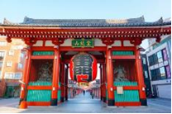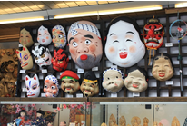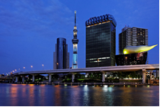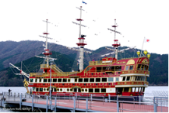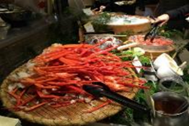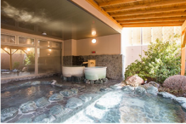

**วันที่ 3 หมู่บ้านโอชิโนะฮัคไค-ศูนนย์จำลองแผ่นดินไหว-ฟูจิเท็นสกีรีสอร์ท**

**ช้อปปิ้งชินจูกุ**

**เช้า**  **รับประทานอาหารเช้า ณ โรงแรม**

นำท่านเดินทางชม **หมู่บ้านโอชิโนะฮัคไค** (Oshino Hakkai) เป็นแหล่งนํ้าตามธรรมชาติตั้งอยู่ในหมู่บ้านโอชิโนะ ให้ท่านสัมผัสได้ถึงอากาศบริสุทธิ์ และไอเย็นจากแหล่งนํ้าธรรมชาติ โดยในบ่อนํ้าใสแจ๋วมีปลาหลากหลายพันธุ์แหวกว่ายสบายอารมณ์ อุณหภูมิในนํ้าเฉลี่ยอยู่ที่ 10-12 องศาฯ นอกจากชมแล้วก็ยังมีนํ้าผุดจากธรรมชาติให้ตักดื่มตามอัธยาศัย และที่สำคัญ หมู่บ้านโอชิโนะยังเป็นแหล่งช้อปปิ้งสินค้าโอท็อปชั้นเยี่ยมอีกด้วยที่หมู่บ้านนี้มีของขึ้นชื่ออย่าง โมจิชาเขียวไส้ถั่วแดงย่าง ขนมฮิตที่หมู่บ้านน้ำศักดิ์สิทธิ์โอชิโนะฮักไก จากนั้นนำท่านชม **ศูนย์จำลองแผ่นดินไหว** (Experience Earthquake) ที่จำลองเรื่องราวของภูเขาไฟฟูจิ และท่านจะได้สัมผัสกับบรรยากาศของการจำลองเหตุการณ์เรื่องราวต่างๆ เกี่ยวกับแผ่นดินไหวที่เกิดขึ้นในประเทศญี่ปุ่น และจากนั้นให้ท่านได้อิสระเลือกซื้อของที่ระลึกตามอัธยาศัย

**เที่ยง** **รับประทานอาหารเที่ยง ณ ภัตตาคาร**

จากนั้นเดินทางไปที่ **ฟูจิเท็น สกีรีสอร์ท** เป็นลานสกีที่มีชื่อเสียง และมีฉากหลังเป็นภูเขาไฟฟูจิที่สวยงาม ให้ท่านได้เพลิดเพลินกับการเล่นกระดานเลื่อนกับลานหิมะขาวโพลนและยังมีกิจกรรมนอกเหนือจากการเล่นสกีมากมาย (ราคาทัวร์ไม่รวมค่าเช่าชุดอุปกรณ์และชุดสำหรับเล่นกิจกรรมต่างๆ) **(สกีจะเปิดให้บริการหรือไม่ ขึ้นอยู่กับสภาพภูมิอากาศ)** จากนั้นนำท่าน **ช้อปปิ้งย่านชินจูกุ** เพลินกับการช้อปปิ้งสินค้ามากมายและ เครื่องใช้ ไฟฟ้า กล้องถ่ายรูปดิจิตอล นาฬิกา เครื่องเล่นเกมส์ หรือสินค้าที่จะเอาใจคุณผู้หญิงด้วย กระเป๋า รองเท้า เสื้อผ้า แบรนด์เนม เสื้อผ้าแฟชั่นสำหรับวัยรุ่น เครื่องสำอางยี่ห้อดังของญี่ปุ่นไม่ว่าจะเป็น KOSE, KANEBO, SK II, SHISEDO และอื่นๆอีกมากมาย

**เย็น** **อิสระรับประทานอาหารเย็นตามอัธยาศัย เพื่อให้ท่านใช้เวลาอย่างคุ้มค่าช้อปปิ้ง**

พักที่ RADISSON HOTEL NARITA หรือระดับเดียวกัน

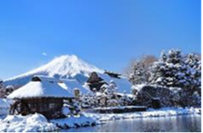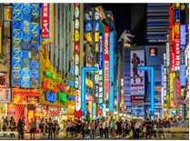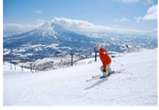

**วันที่ 4 โยโกฮาม่า-พิพิธภัณฑ์ราเมน-เมืองคามาคุระ-พระใหญ่ไดบุสึ-โอไดบะ**

**ไดเวอร์ซิตี้ โตเกียว พลาซ่า-นาริตะ**

**เช้า**  **รับประทานอาหารเช้า ณ โรงแรม**

นำท่านสู่ **พิพิธภัณฑ์ราเมนชินโยโกฮาม่า** รวมเรื่องราวทุกอย่างเกี่ยวกับราเมงไม่ว่าจะเป็นประวัติ ความเป็นมา, ชนิดของราเมง ในชั้นแรกของพิพิธภัณฑ์นั้นจะเป็นประวัติของราเมงในประเทศญี่ปุ่นมีการจัดแสดงเส้นราเมล น้ำซุป ท้อปปิ้ง รวมถึงชามใส่ราเมงหลากหลายชนิด ส่วนในชั้นที่สองนั้น จะมีการจัดบรรยากาศจำลองของถนนและอาคารบ้านเรื่องของชิตามาชิ (Shitamachi) เมืองเก่าของโตเกียว ซึ่งเป็นเมืองที่ราเมงได้ รับความนิยมอย่างรวดเร็ว จะมีร้านขายราเมงที่มีชื่อเสียงอยู่ประมาณ 9 ร้านให้นักท่องเที่ยวได้ลองชิม และหากใครอยากจะทานราเมงหลายๆร้าน ก็สามารถสั่งแต่ละชามเป็นไซส์เล็กได้

**เที่ยง** **อิสระรับประทานอาหารเที่ยงตามอัธยาศัย หรืออิสระลิ้มลองราเมงหลากหลายเมนู และยังเป็นอาหารขึ้นชื่อของญี่ปุ่นอีกด้วย**

เดินทางสู่ **เมืองคามาคุระ** ตั้งอยู่ในจังหวัด Kanagawa เมืองนี้นอกจากจะมีประวัติศาสตร์ยาวนานหลายร้อยปี ยังมีความสำคัญกับญี่ปุ่นในอดีตอย่างมาก โดยเฉพาะบทบาทที่โดดเด่นในด้านการเมือง เป็นอดีตศูนย์กลางทางการเมืองของญี่ปุ่น เมืองคะมะคุระแห่งนี้ ยังคงยืนหยัดเป็นศูนย์กลางทางการเมืองของประเทศให้กับเมืองหลวงอย่างเกียวโตสืบมา ทุกวันนี้ ถึงแม้จะไม่ได้มีบทบาทหน้าที่เดิม แต่ยังคงเป็นเมืองที่มีความสำคัญในการท่องเที่ยวของญี่ปุ่น ถึงกับขนานนามให้คะมะคุระ เป็นเมืองพี่เมืองน้องของเกียวโต หรือ เกียวโตแห่งญี่ปุ่นตะวันออกอีกด้วย นำท่านชม **พระใหญ่ไดบุทสึ** ซึ่งเป็นรูปปั้นที่ใหญ่ที่สุดเป็นอันดับ 2 ของญี่ปุ่น รองจากองค์โตที่วัดโทไดจิ เมืองนาระ สามารถเข้าไปด้านในองค์พระได้ บริเวณที่ตั้งของ Daibutsu นั้นเดิมทีเป็นที่ตั้งของวัด Kōtokuin วัดแห่งนี้สร้างขึ้นตั้งแต่ปี 1252 แต่ได้เกิดความเสียหายหลายครั้งจากไต้ฝุ่น และเสียหายมากที่สุดจากเหตุการ์ณสึนามิ เมื่อปี 1495 ทำให้ตัวอาคารวัดนั้นพังทลายหายไป เหลือเพียงแต่องค์พระ Daibutsu อยู่ท่ามกลางซากปรักหักพัง สร้างความประหลาดใจให้กับชาวญี่ปุ่น และเลื่อมใสในความศักดิ์สิทธิ์ของท่านที่ได้ปกปักรักษาเมืองคะมะคุระตลอดมา นำท่านสู่ **ย่านโอไดบะ** (Odaiba) เป็นเกาะรวมศูนย์กลางความบันเทิง ของเมืองโตเกียว เมืองหลวงในปัจจุบันของญี่ปุ่น โอไดบะ เป็นเกาะที่มนุษย์สร้างขึ้นเอง โดยการนำ ดิน ทราย มาถม ทะเล ให้เกิดขึ้นเป็นเกาะขึ้นมาตั้งแต่ปี ค.ศ. 1850 สร้างกันมาเป็นร้อยปีเลยทีเดียว เกาะนี้เป็นเกาะที่แสดงให้เห็นถึง วิสัยทัศน์ และศักยภาพของชาวญี่ปุ่น ที่สามารถสร้าง สิ่งที่เป็นไปไม่ได้ให้เป็นไปได้ขึ้นมา อิสระให้ท่านช้อปปิ้ง **ห้างสรรพสินค้าไดเวอร์ซิตี้โตเกียว** (DiverCity Tokyo Plaza) ภายในมีร้านค้า ร้านอาหาร และแหล่งบันเทิง จุดโดดเด่นที่สุดของห้างแห่งนี้คือ หุ่นยนต์กันดั้มที่ตั้งตระหง่านอยู่ด้านหน้า ในตอนกลางคืนจะมีเอฟเฟคแสงไฟส่องหุ่นยนต์ เสียงประกอบ และขยับหัวได้ น่าตื่นตาตื่นใจไม่น้อย หากใครที่ชื่นชอบการ์ตูนกันดั้มเป็นพิเศษ ยังมีนิทรรศการเล็กๆอยู่บนชั้น 7 อีกด้วย

**เย็น** **อิสระรับประทานอาหารเย็นตามอัธยาศัย เพื่อให้ท่านใช้เวลาอย่างคุ้มค่าช้อปปิ้ง**

พักที่ RADISSON HOTEL NARITA หรือระดับเดียวกัน

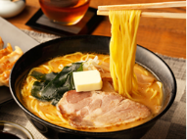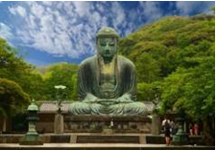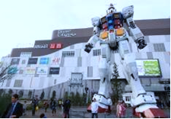

**วันที่ 5 นาริตะ-กรุงเทพ**

**เช้า**  **รับประทานอาหารเช้า ณ โรงแรม**

นำทานเดินทางสู่**สนามบินนาริตะ** เพื่อเดินทางกลับสู่กรุงเทพฯ ตรวจเช็คเอกสารและสัมภาระ

**09.15 น.** ออกเดินทางจาก**เมืองโตเกียว** กลับกรุงเทพฯ โดยสายบิน**ไทยแอร์เอเชียเอ็กซ์** เที่ยวบินที่ **XJ 601** *(ใช้ระยะเวลาในการเดินทางประมาณ 6.50 ชั่วโมง)*

**\*บริการอาหารร้อน และเครื่องดื่มบนเครื่อง**

**14.05 น.** เดินทางถึง **สนามบินดอนเมือง** โดยสวัสดิภาพ

**โปรแกรมอาจจะมีการปรับเปลี่ยนตามความเหมาะสมของสภาพอากาศและฤดูกาล**

**\*\* ปล. ไม่มีราคาเด็ก เนื่องจากเป็นราคาพิเศษ / Infant เด็กอายุต่ำกว่า 2 ปี ราคา 7,900.-\*\***

**\*\*ราคาทัวร์ข้างต้นยังไม่รวมค่าทิปคนขับรถ มัคคุเทศก์ และหัวหน้าทัวร์**

**ท่านละ 3,500 เยน /ทริป/ต่อท่าน** หรือ 1,000 บาท**

**สำหรับลูกค้าท่านที่ไม่เอาตั๋วเครื่องบิน หักค่าตั๋วออก 9,000 บาท**

|  |  |  |  |
| --- | --- | --- | --- |
| **วันเดินทาง** | **ผู้ใหญ่** | **เด็ก** | **พักเดี่ยว** |
| **4-8 JAN 18** | **27,888** | **27,888** | **8,900.-** |
| **5-9 JAN 18** | **27,888** | **27,888** | **8,900.-** |
| **6-10 JAN 18** | **26,888** | **26,888** | **8,900.-** |
| **8-12 JAN 18** | **25,888** | **25,888** | **8,900.-** |
| **9-13 JAN 18** | **26,888** | **26,888** | **8,900.-** |
| **10-14 JAN 18** | **27,888** | **27,888** | **8,900.-** |
| **11-15 JAN 18** | **27,888** | **27,888** | **8,900.-** |
| **12-16 JAN 18** | **27,888** | **27,888** | **8,900.-** |
| **13-17 JAN 18** | **26,888** | **26,888** | **8,900.-** |
| **14-18 JAN 18** | **25,888** | **25,888** | **8,900.-** |
| **16-20 JAN 18** | **26,888** | **26,888** | **8,900.-** |
| **17-21 JAN 18** | **27,888** | **27,888** | **8,900.-** |
| **18-22 JAN 18** | **27,888** | **27,888** | **8,900.-** |
| **19-23 JAN 18** | **27,888** | **27,888** | **8,900.-** |
| **20-24 JAN 18** | **26,888** | **26,888** | **8,900.-** |
| **21-25 JAN 18** | **25,888** | **25,888** | **8,900.-** |
| **22-26 JAN 18** | **25,888** | **25,888** | **8,900.-** |
| **23-27 JAN 18** | **26,888** | **26,888** | **8,900.-** |
| **24-28 JAN 18** | **27,888** | **27,888** | **8,900.-** |
| **25-29 JAN 18** | **27,888** | **27,888** | **8,900.-** |
| **26-30 JAN 18** | **27,888** | **27,888** | **8,900.-** |
| **27-31 JAN 18** | **26,888** | **26,888** | **8,900.-** |
| **28 JAN-1 FEB 18** | **25,888** | **25,888** | **8,900.-** |
| **29 JAN-2 FEB 18** | **25,888** | **25,888** | **8,900.-** |
| **30 JAN-3 FEB 18** | **26,888** | **26,888** | **8,900.-** |
| **31 JAN-4 FEB 18** | **22,888** | **22,888** | **8,900.-** |
| **1-5 FEB 18** | **27,888** | **27,888** | **8,900.-** |
| **2-6 FEB 18** | **27,888** | **27,888** | **8,900.-** |
| **3-7 FEB 18** | **26,888** | **26,888** | **8,900.-** |
| **4-8 FEB 18** | **25,888** | **25,888** | **8,900.-** |
| **5-9 FEB 18** | **25,888** | **25,888** | **8,900.-** |
| **6-10 FEB 18** | **26,888** | **26,888** | **8,900.-** |
| **7-11 FEB 18** | **27,888** | **27,888** | **8,900.-** |
| **8-12 FEB 18** | **27,888** | **27,888** | **8,900.-** |
| **9-13 FEB 18** | **27,888** | **27,888** | **8,900.-** |
| **10-14 FEB 18** | **26,888** | **26,888** | **8,900.-** |
| **11-15 FEB 18** | **25,888** | **25,888** | **8,900.-** |
| **12-16 FEB 18** | **25,888** | **25,888** | **8,900.-** |
| **13-17 FEB 18** | **26,888** | **26,888** | **8,900.-** |
| **14-18 FEB 18** | **29,888** | **29,888** | **8,900.-** |
| **15-19 FEB 18** | **28,888** | **28,888** | **8,900.-** |
| **16-20 FEB 18** | **28,888** | **28,888** | **8,900.-** |
| **17-21 FEB 18** | **26,888** | **26,888** | **8,900.-** |
| **18-22 FEB 18** | **25,888** | **25,888** | **8,900.-** |
| **19-23 FEB 18** | **25,888** | **25,888** | **8,900.-** |
| **20-24 FEB 18** | **26,888** | **26,888** | **8,900.-** |
| **21-25 FEB 18** | **27,888** | **27,888** | **8,900.-** |
| **22-26 FEB 18** | **27,888** | **27,888** | **8,900.-** |
| **23-27 FEB 18** | **27,888** | **27,888** | **8,900.-** |
| **24-28 FEB 18** | **26,888** | **26,888** | **8,900.-** |
| **25 FEB-1 MAR 18** | **25,888** | **25,888** | **8,900.-** |
| **26 FEB-2 MAR 18** | **25,888** | **25,888** | **8,900.-** |
| **27 FEB-3 MAR 18** | **26,888** | **26,888** | **8,900.-** |
| **1-5 MAR 18** | **29,888** | **29,888** | **8,900.-** |
| **2-6 MAR 18** | **29,888** | **29,888** | **8,900.-** |
| **3-7 MAR 18** | **29,888** | **29,888** | **8,900.-** |
| **4-8 MAR 18** | **29,888** | **29,888** | **8,900.-** |
| **5-9 MAR 18** | **29,888** | **29,888** | **8,900.-** |
| **6-10 MAR 18** | **29,888** | **29,888** | **8,900.-** |
| **7-11 MAR 18** | **29,888** | **29,888** | **8,900.-** |
| **8-12 MAR 18** | **29,888** | **29,888** | **8,900.-** |
| **9-13 MAR 18** | **29,888** | **29,888** | **8,900.-** |
| **10-14 MAR 18** | **29,888** | **29,888** | **8,900.-** |
| **11-15 MAR 18** | **29,888** | **29,888** | **8,900.-** |
| **12-16 MAR 18** | **29,888** | **29,888** | **8,900.-** |
| **13-17 MAR 18** | **29,888** | **29,888** | **8,900.-** |
| **14-18 MAR 18** | **29,888** | **29,888** | **8,900.-** |
| **15-19 MAR 18** | **29,888** | **29,888** | **8,900.-** |

**อัตราค่าบริการรวม**

* ค่าตั๋วเครื่องบินโดยสารชั้นประหยัด รวมภาษีสนามบินและธรรมเนียมเชื้อเพลิง
* ค่าที่พักห้องคู่ (2-3 ท่าน) ดังที่ระบุในรายการหรือระดับเดียวกัน

*\*\* ในกรณีที่ท่านจองห้องพักแบบ TRIPLE [2 เตียง+1 ที่นอนเสริม] แล้วทางโรงแรมไม่สามารถจัดหาห้องพักแบบ TRIPLE ได้ ทางบริษัทอาจมีการจัดห้องพักให้ตามความเหมาะสมต่อไป หรืออาจมีค่าใช้จ่ายบางส่วนเพิ่มเติม \*\**

* ค่าอาหาร ดังที่ระบุในรายการ
* ค่าเข้าชม ดังที่ระบุในรายการ
* ค่ารถนำเที่ยว ดังที่ระบุในรายการ
* ค่าประกันอุบัติเหตุในระหว่างการเดินทาง

**อัตราค่าบริการไม่รวม**

* ค่าใช้จ่ายส่วนตัว เช่น ค่าอาหาร-เครื่องดื่ม นอกเหนือรายการทัวร์ ค่าซักรีด ค่ามินิบาร์ ค่าโทรศัพท์ ฯลฯ
* ค่าธรรมเนียมวีซ่าเข้าประเทศญี่ปุ่น กรณีประกาศให้กลับมายื่นร้องขอวีซ่าอีกครั้ง (เนื่องจากทางญี่ปุ่นได้ประกาศยกเว้นการยื่นวีซ่าเข้าประเทศญี่ปุ่นให้กับคนไทยสำหรับผู้ที่ประสงค์พำนักระยะสั้นในประเทศญี่ปุ่นไม่เกิน 15 วัน)
* ค่าปรับ สำหรับน้ำหนักกระเป๋าเดินทางที่เกินจากสายการบินกำหนด (20 กิโลกรัม)
* ค่าทำหนังสือเดินทาง
* ค่าธรรมเนียมเชื้อเพลิงที่ทางสายการบินอาจมีการเรียกเก็บเพิ่มเติมในภายหลัง
* **ค่าทิปคนขับรถ วันล่ะ 1,000 บาทต่อทิป** *(ค่าทิปหัวหน้าทัวร์แล้วแต่ความพึงพอใจของท่าน)*
* ภาษีหัก ณ ที่จ่าย 3% และภาษีมูลค่าเพิ่ม 7%

**เงื่อนไขการสำรองที่นั่ง**

* กรุณาจองล่วงหน้าอย่างน้อย 30 วันก่อนการเดินทาง และกรุณาเตรียมเงินมัดจำ **15,000 บาท** พร้อมกับเตรียมเอกสารส่งให้เรียบร้อย ภายใน 2-3 วัน หลังจากทำการจองแล้ว
* การชำระค่าทัวร์ส่วนที่เหลือทางบริษัทฯ จะเรียกเก็บก่อนเดินทางไม่น้อยกว่า 30 วัน ท่านควรจัดเตรียมค่าทัวร์ให้เรียบร้อยก่อนกำหนด เนื่องจากทางบริษัทต้องสำรองค่าใช้จ่ายในส่วนของค่าที่พักและตั๋วเครื่องบิน มิฉะนั้นจะถือว่าท่านยกเลิกการเดินทางโดยอัตโนมัติ
* หากท่านที่ต้องการออกตั๋วโดยสารภายในประเทศ (กรณีลูกค้าอยู่ต่างจังหวัด) ให้ท่านติดต่อเจ้าหน้าที่ ก่อนออกบัตรโดยสารทุกครั้ง หากออกบัตรโดยสารโดยมิแจ้งเจ้าหน้าที่ ทางบริษัทขอสงวนสิทธิ์ไม่รับผิดชอบค่าใช้จ่ายที่เกิดขึ้น
* หากในคณะของท่านมีผู้ต้องการดูแลพิเศษ นั่งรถเข็น (Wheelchair), เด็ก, ผู้สูงอายุ, มีโรคประจำตัว หรือไม่สะดวกในการเดินทางท่องเที่ยวในระยะเวลาเกินกว่า 4 - 5 ชั่วโมงติดต่อกัน ท่านและครอบครัวต้องให้การดูแลสมาชิกภายในครอบครัวของท่านเอง เนื่องจากการเดินทางเป็นหมู่คณะ หัวหน้าทัวร์มีความจำเป็นต้องดูแลคณะทัวร์ทั้งหมด

**กรณียกเลิกการเดินทาง**

* ไม่สามารถยกเลิกได้ เนื่องจากเป็นราคาโปรโมชั่น และขอเก็บเงินทั้งหมด (แต่สามารถเปลี่ยนชื่อผู้เดินทางได้ตามกำหนดของแต่ละสายการบินก่อนการเดินทาง)

**หมายเหตุ**

* บริษัทฯ ขอสงวนสิทธิ์ยกเลิกการเดินทางก่อนล่วงหน้า 5 วัน ในกรณีที่ไม่สามารถทำกรุ๊ปได้อย่างน้อย 30 ท่าน ในกรณีนี้บริษัทฯ ยินดีคืนเงินให้ทั้งหมด หรือจัดหาคณะทัวร์อื่นให้ถ้าต้องการ
* บริษัทฯ ขอสงวนสิทธิ์ที่จะเปลี่ยนแปลงรายละเอียดบางประการในทัวร์นี้ เมื่อเกิดเหตุจำเป็นสุดวิสัยจนไม่อาจแก้ไขได้ และจะไม่รับผิดชอบใดๆ ในกรณีที่สูญหาย สูญเสีย หรือได้รับบาดเจ็บที่นอกเหนือความรับผิดชอบของหัวหน้าทัวร์และอุบัติเหตุสุดวิสัยบางประการ เช่น การนัดหยุดงาน, ภัยธรรมชาติ, การจลาจลต่างๆ เป็นต้น
* กรณีผู้เดินทางไม่สามารถเข้า-ออกเมืองได้ เนื่องจากเอกสารปลอมหรือการห้ามของเจ้าหน้าที่ไม่ว่าเหตุผลใดๆ ก็ตามทางบริษัทของสงวนสิทธิ์ในการ ไม่คืนค่าทัวร์ทั้งหมด
* หนังสือเดินทางต้องมีอายุการใช้งานเหลืออยู่ ไม่ต่ำกว่า 6 เดือน

**บริการเพิ่มเติม Wifi เล่นเน็ตชิว ชิว ตลอดทิป**

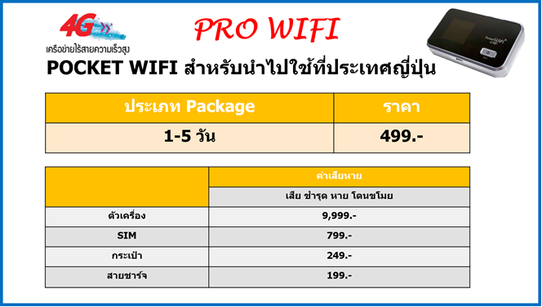

**ลูกค้าที่บินกับสายการบินไทยแอร์เอเชียเอ็กซ์มีเงื่อนไขเพิ่ม**

**ตามรายละเอียดด้านล่าง**

**-ข้อมูลเพิ่มเติม เรื่องตั๋วเครื่องบิน**

ในการเดินทางเป็นหมู่คณะ ผู้โดยสารจะต้องเดินทางไป-กลับพร้อมกัน หากต้องการเลื่อนวันเดินทางกลับ ท่านจะต้องชำระค่าใช้จ่ายส่วนต่างที่สายการบิน และบริษัททัวร์เรียกเก็บ และการจัดที่นั่งของกรุ๊ป เป็นไปโดยสายการบินเป็นผู้กำหนด ซึ่งทางบริษัทฯ ไม่สามารถเข้าไปแทรกแซงได้

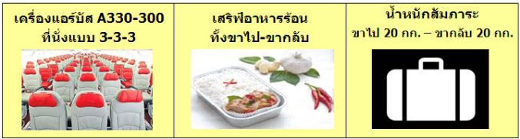

1. หากลูกค้าท่านใดประสงค์จะซื้อ Quiet Zone หรือที่นั่ง Long Leg มีรายละเอียดการค่าใช้จ่ายเพิ่มเติมดังนี้...

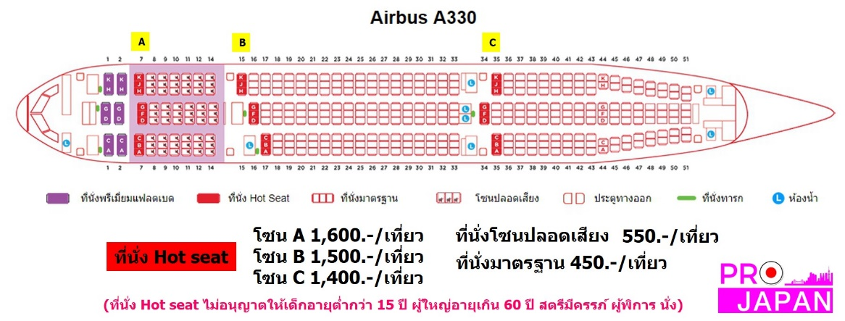

2. ทางแอร์เอเชียมีน้ำหนักกระเป๋าให้ท่านละ 20 กก. ต่อ 1 เที่ยวการเดินทาง ท่านใดประสงค์จะซื้อน้ำหนักเพิ่มกรุณาแจ้งเจ้าหน้าที่ ณ วันจองทัวร์...อัตราค่าสัมภาระตามรายละเอียด

3. ส่วนลูกค้าที่จะซื้ออุปกรณ์ที่เกี่ยวกับการกีฬา อาทิเช่น ไม้กอล์ฟ ต้องซื้อค่าสัมภาระเป็นค่าอุปกรณ์กีฬาเพิ่มเติมแยกจาก ค่าสัมภาระ ตามรายละเอียด

|  |  |  |  |  |
| --- | --- | --- | --- | --- |
| **น้ำหนักขาไป /กลับ ราคา [จ่ายเพิ่ม] บาท** | **20 KG** | **25 KG** | **30 KG** | **40 KG** |
| **อัตราของสนามบิน นาริตะ** | **-** | **350.-** | **550.-** | **1,490.-** |
| **อัตราของสนามบิน โอซาก้า** | **-** | **280.-** | **450.-** | **1,300.-** |
| **ค่าอุปกรณ์กีฬา** | **900.-** | **1,150.-** | **1,250.-** | **1,550.-** |

**\*\* ทางบริษัทขอสงวนสิทธิ์ไม่รับซื้อน้ำหนักเพิ่มหลังจากทำการจองแล้ว ถ้าลูกค้ามีน้ำหนักเกินกำหนดต้องจ่ายค่าสัมภาระเพิ่มหน้าเคาน์เตอร์ตามอัตราที่สายการบินกำหนดคือ... ราคาอาจมีการเปลี่ยนแปลง**

* ออกเดินทางจาก สนามบินดอนเมือง น้ำหนักเกินกว่ากำหนด คิดกิโลละ 500 บาท / ท่าน / เที่ยว

ออกเดินทางจาก สนามบินนาริตะ / คันไซ น้ำหนักเกินกว่ากำหนด คิดกิโลละ 2000 เยน / ท่าน / เที่ยว